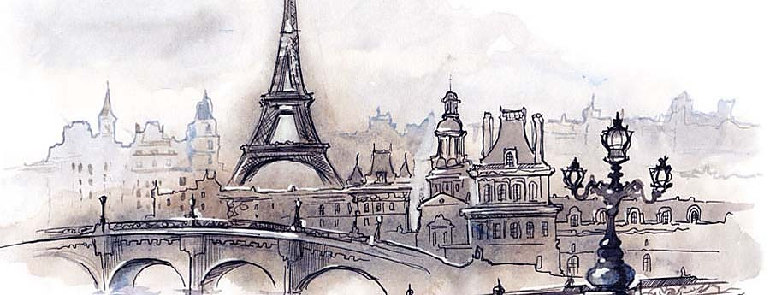
Odchod je 6.7. 2015
o 15.30 hod. z parkoviska SAD Nitra
– zastávka NITRANS

- autobus bude pristavený o 15.15 hod.

CESTOVNÉ POKYNY PRED ODCHODOM :
- Program zájazdu a služby: Každý účastník bol vopred podrobne oboznámení s trasou zájazdu, programom a službami zahrnutými v cene (druh ubytovania: hotel Formule 1, izby pre 3 osoby, sprchy a WC na chodbe, zoberte si vlastnú osúšku) a dopravnom prostriedku - luxusný autobus.
- Strava:
Raňajky: 4x v hoteli / bageta, croisant, cereálie, maslo, džem , káva, čaj, džús/
2. deň zájazdu budete konzumovať vlastné raňajky - treba si niečo zabaliť /bageta stojí 5 €, pizza 9 €,
gyros 6 €/.
Večere: 4x v 2. ,3. ,5. a 6. deň v reštaurácii, hl. jedlo (kura, ryba), príloha a nápoj.
- V autobuse je možné kúpiť si minerálku, kávu, čaj za slovenské ceny v EUR.
- Toalety na niektorých odpočívadlách sú spoplatnené ( 0,50 až 0,70 EUR).
- Peniaze nemajte na jednom mieste, ale si ich rozdeľte a uložte na 2-3 miesta (peňaženka, vrecko nohavíc - nie zadné, taška, ruksak). Noste ich stále so sebou.
- Balenie batožiny: Všetko, čo budete potrebovať počas cesty a v 2. deň (predovšetkým pas/občiansky preukaz, peniaze), oblečenie na 2. deň zájazdu, fotoaparát, hygienické potreby, jedlo... si zbaľte do menšej príručnej batožiny, ktorú si zoberiete do autobusu. Hodí sa aj tenšia deka a malý vankúšik. Snažte sa, aby ste veci z kufra autobusu potrebovali až na mieste ubytovania – utorok večer.
- Na cestu si zoberte pitie...1,5 1 fľaše nealka.
- Počas presunov budeme cca 3hod. - 3,5 hod jazdiť a 20 minút prestávka.
- Oblečenie a obuv: Voľte predovšetkým pohodlné a praktické oblečenie, najmä na cestu, nezabudnite aj na oblečenie pre prípad náhleho zhoršenia počasia /tenkú nepremokavú bundu, dáždnik alebo pršiplášť/, obuv voľte pohodlnú, nie novú.
- Cestovné doklady: nezabudnite si vziať platný cestovný doklad - pas alebo občiansky preukaz platný ešte 6 mesiacov po návrate zo zájazdu. V prípade straty dokladu v zahraničí sa osvedčilo mať fotokópiu strany s fotografiou. Doklady nenechávajte v ubytovacom zariadení ani v autobuse, noste ich so sebou.
- Lieky: Zoberte si všetky lieky, ktoré bežne užívate a pohotovostné lieky (teplota, nevoľnosť, hnačka, bolesti hlavy, menštruácia, prípadne rýchloobväz - otlaky)
- Poistenie nezahŕňa poistenie vecí z drahých kovov, DVD - prehrávače, MP3, notebooky a pod., poistené nie sú ani peniaze a doklady
- Predpokladaný návrat do Nitry 12.7.2015 cca 13.00 -14.00 hod.

V krajinách, cez ktoré budeme prechádzať, aj vo Francúzsku sa platí €.
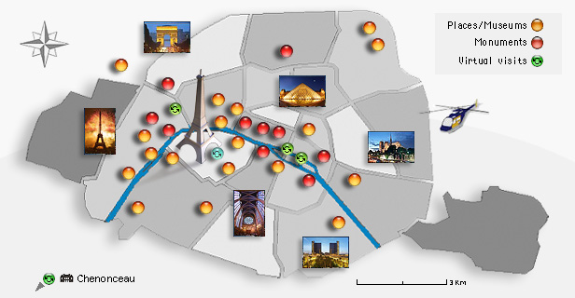
Odporúčame cca 60 EUR na jedlo a niečo na suveníry..
+ ORIENTAČNÉ ceny vstupov:
Plavba po Seine 9 €, Metro 1,20 €, Invalidovňa: 2 €
Eiffelovka pešo 2. poschodie 4 €, na 3. posch. ďalších 5 €
Záhrady vo Versailles 7 €, Zámok 15 €,
Mont Saint Michel 9 €, ........ iné podľa aktuálnej ponuky.
Pani prof. vyzbiera v autobuse 40,- EUR na vstupy
/tí čo majú viac ako 18 r. budú platiť vyššie ceny.../.

Prajeme všetkým účastníkom poznávacieho zájazdu príjemný pobyt a veľa prekrásnych zážitkov.

